文档编号：ZNYJ-XTDJ-CZSC-01
“智能渔技”综合信息服务平台
老系统用户绑定操作手册
V1.0

项目承建单位：博彦科技股份有限公司
2020年8月16日

目 录
1 系统登录 1
1.1 登录地址 1
1.2 登录界面 1
2 账号绑定 1
2.1 首次登录 2
2.2 后续登录 4
2.3 多系统绑定同一手机号码 5

系统登录

登录地址
老系统切换完成后，原登录网址不再使用，统一使用“智能渔技”综合信息服务平台登录首页进行登录，登录地址如下：http://znyj.nftec.agri.cn。

登录界面
系统登录界面如下：
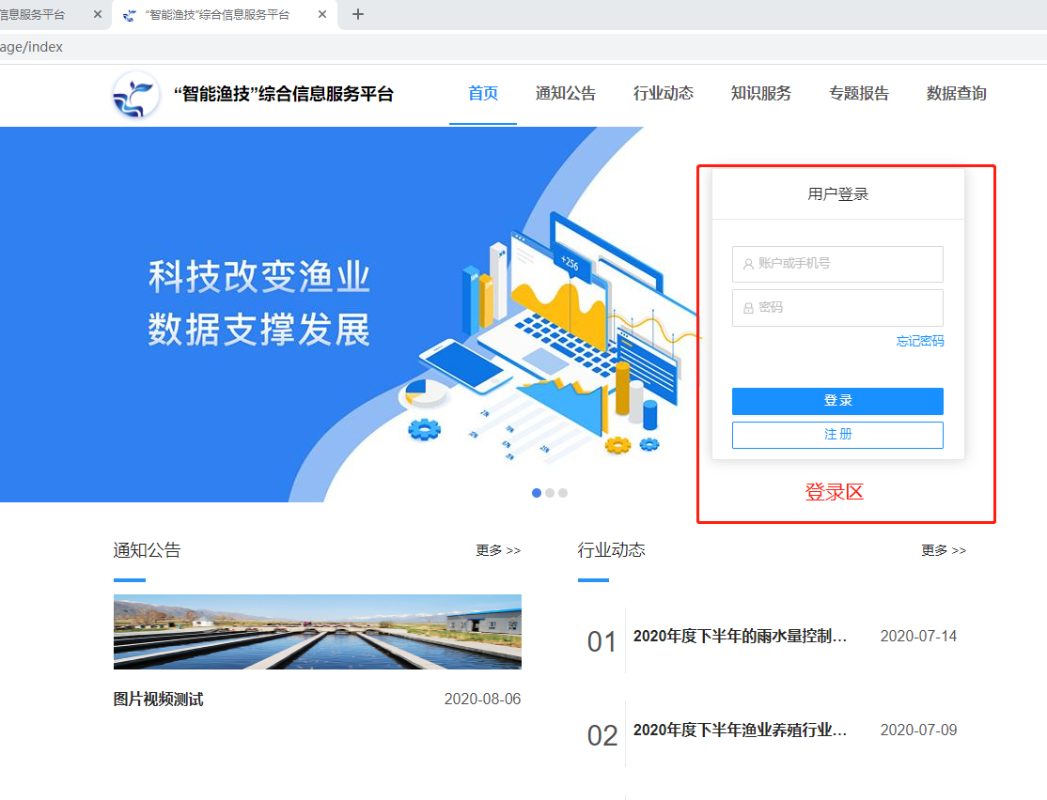

账号绑定

首次登录
老系统用户首次使用原用户名和密码进行系统登录，系统检测到该用户账号未进行手机号码绑定，会要求该用户进行手机号码绑定。操作过程如下：
- 首次登录
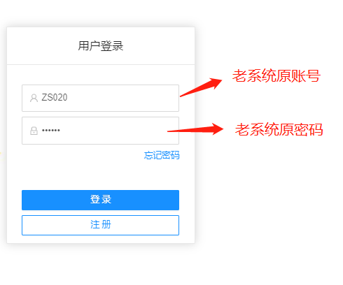
- 手机号码绑定
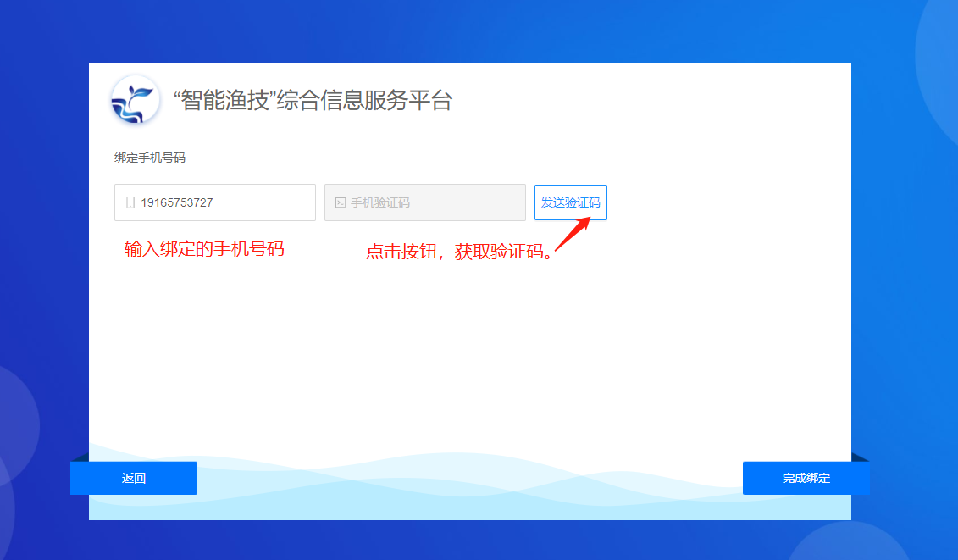
- 绑定成功
验证码输入成功，系统验证通过，则需要用户完善相关信息，包括手机号码登录所使用的密码、姓名、邮箱、单位名称、地址及邮编等，请据实填写。
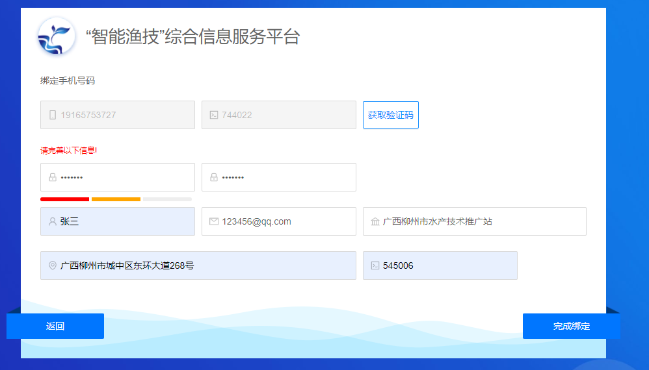
填写完成，点击“完成绑定”按钮。系统出现如下提示：
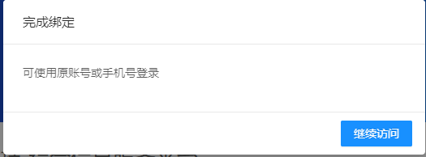
- 点击“继续访问”，系统跳转到原老系统，绑定成功。
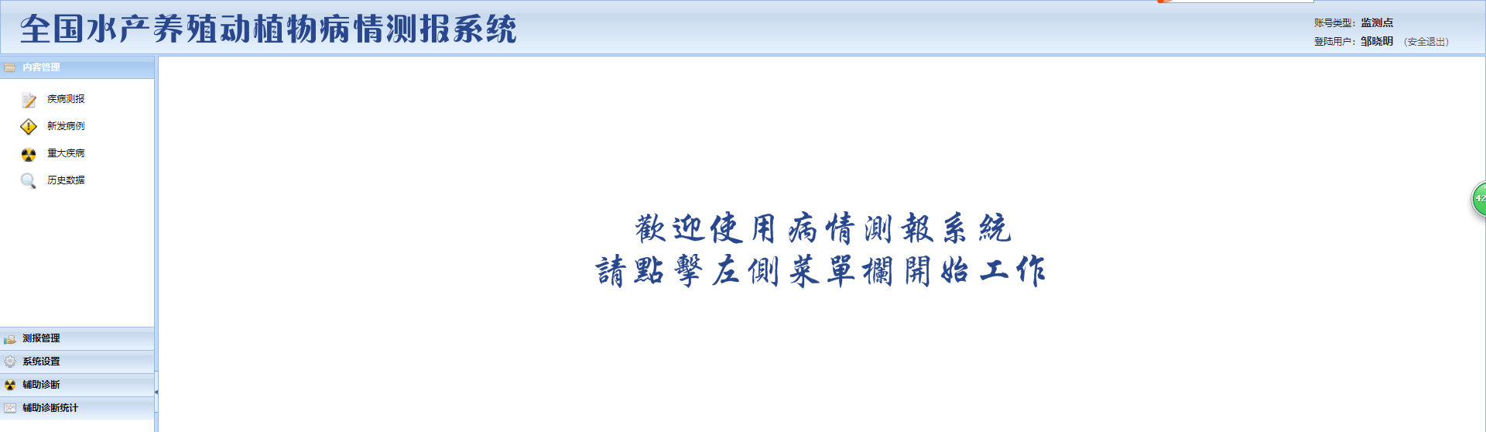

后续登录
用户完成绑定后，可以使用原账号密码进行登录，也可用绑定的手机号码及设置的密码进行登录。（注：手机号登录用密码，可以与原密码不相同。）
- 手机号码登录
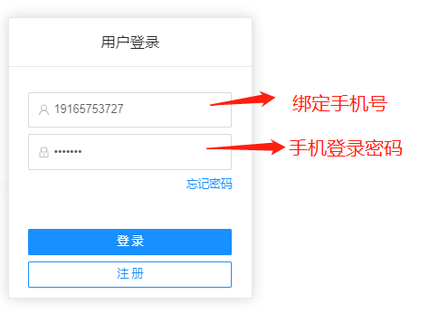
- 点击“登录”按钮，完成手机号码登录。
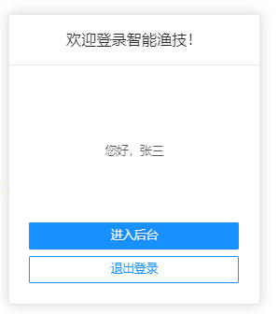
- 点击“进入后台”按钮，进入到系统功能菜单操作界面。
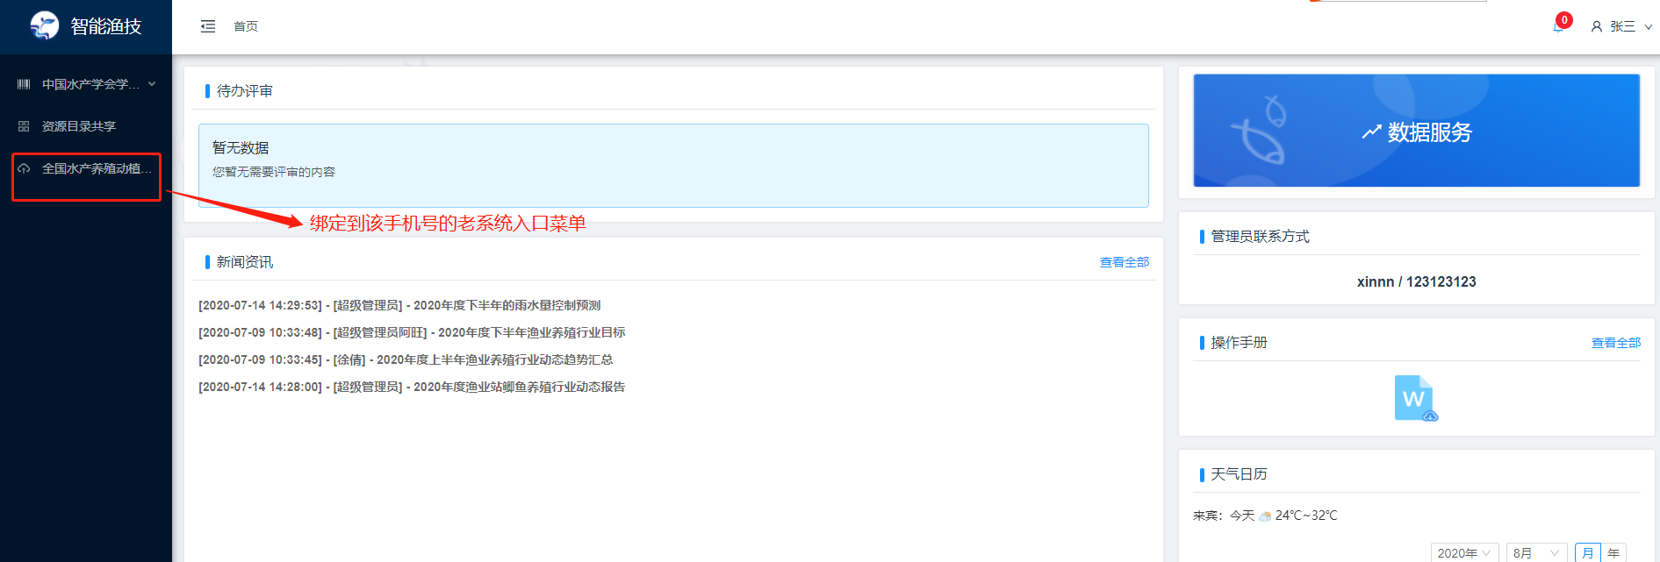

- 点击绑定到该手机号码的老系统入口菜单，完成跳转，进入老系统。
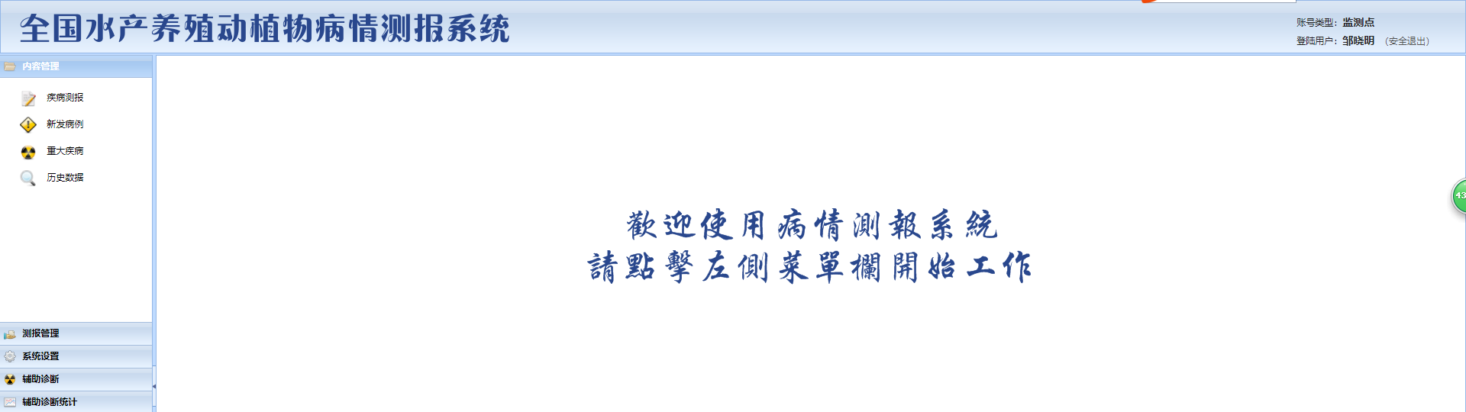

多系统绑定同一手机号码
“智能渔技”综合信息服务平台，支持多个不同老系统的账号绑定到同一手机号码（注：不支持同一老系统的多个账号绑定同一手机号）。
例如，手机号码18907722192，已经绑定“全国渔民家庭收支调查统计系统”的账号，先需要再绑定“全国水产养殖动植物病情测报系统”的账号，具体操作如下：
- 使用需要绑定手机号码的“全国水产养殖动植物病情测报系统”账号进行登录。
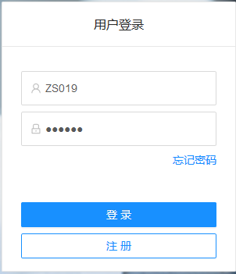
- 完成手机号码绑定。
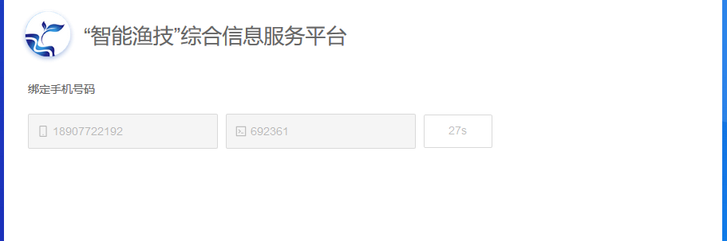
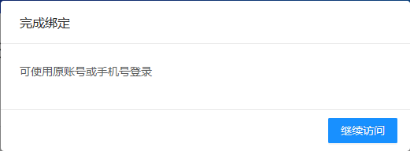
- 绑定成功后，用任何已经完成绑定的原老系统账号和密码登录，以及用手机号码登录，都将进入系统的功能菜单页面，可以看到该手机号码所绑定的所有老系统入口菜单，点击相应的老系统入口菜单，则跳转到对应的老系统中。登录后的界面如下图：
